№ 002-ДЮ/5082-И от 08.06.2022
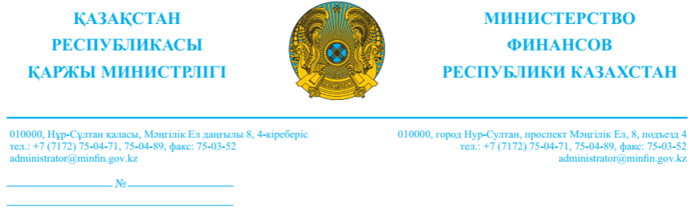

«Атамекен» Қазақстан Республикасының Ұлттық кәсіпкерлер палатасына

Қазақстан Республикасының
Қаржы министрлігі жанындағы
жеке кәсіпкерлік мәселелері жөніндегі сараптамалық кеңестің мүшелеріне

Қазақстан Республикасы
Қаржы министрлігінің
Қоғамдық кеңесінің төрағасына

ҚР ҚМ Бірінші вице-министрінің 2019 жылғы 5 мауысмдағы № 543 бұйрығымен бекітілген Қазақстан Республикасы Қаржы министрлігінің жанындағы жеке кәсіпкерлік мәселелері жөніндегі сараптамалық кеңес туралы ереженің 8-тармағының 2) тармақшасына сәйкес, Сізге «Қазақстан Республикасы Қаржы министрлігінің кейбір бұйрықтарына өзгерістер енгізу туралы» Қазақстан Республикасы Премьер-Министрінің Орынбасары – Қаржы министрі бұйрығының жобасы http://legalacts.egov.kz интернет-порталында (https://legalacts.egov.kz/arm/admin/viewcard?id=14109101) сараптамалық қорытындыларды алу үшін орналастырылғандығын хабарлаймыз.
Сондай-ақ, ҚР Қаржы министрінің 2019 жылғы 18 наурыздағы № 250 бұйрығымен бекітілген Мемлекеттік қаржы-қаражат жөніндегі Қоғамдық кеңесі туралы ережесінің 30-тармағына сәйкес, осы нормативтік құқықтық актінің жобасын қарау Қоғамдық кеңеспен мәжіліс өткізбей-ақ, Қоғамдық кеңес төрағасының оны тарату жолымен жүзеге асырылады.
Көрсетілген жоба орыс және қазақ тілдерінде Сіздердің электрондық мекенжайларыңызға жіберілді.
Мемлекеттік және орыс тілдеріндегі сараптамалық қорытындылар мен ұсынымдарды 2022 жылғы 22 маусымға дейінгі мерзімде a.alshynbekova@minfin.gov.kz электрондық поштасына ұсынуды сұраймыз.
Анықтамалар үшін телефондар: 71-73-32.

Аппарат басшысы А. Бейсенбекұлы

Согласовано
08.06.2022 14:45 Изтлеуова Асемгуль Жамбуловна
08.06.2022 15:11 Шонов Асет Багдатович
Подписано
08.06.2022 16:17 Бейсенбекұлы Абзал

